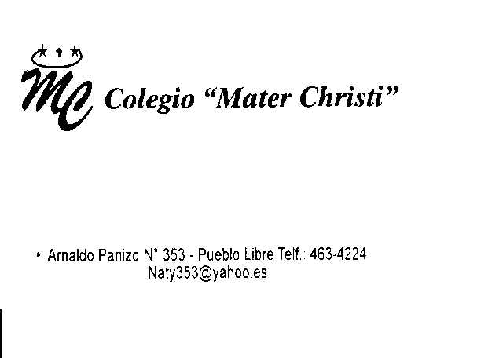

PLAN DE MEJORA CONTINUA

MATRIZ DE ANÁLISIS DEL FACTOR 1:
DIRECCIÓN INSTITUCIONAL

ESTÁNDAR DE CALIDAD 1.1:

Construimos participativamente un proyecto educativo pertinente, inclusivo y enfocado en la mejora permanente del proceso de enseñanza aprendizaje y el logro de la formación integral de todos los estudiantes.

INDICADOR 1.1.1:
En nuestra institución educativa hemos elaborado el PEI (Proyecto Educativo Institucional) con la participación de la comunidad educativa.

Responsable: Roxana Breña Arana
Integrantes: Natalia García Cerrutti
Gissella Contreras Navarro

PLAN DE MEJORA CONTINUA

MATRIZ DE ANÁLISIS DEL FACTOR 1:
DIRECCIÓN INSTITUCIONAL

ESTÁNDAR DE CALIDAD 1.1: Construimos participativamente un proyecto educativo pertinente, inclusivo y enfocado en la mejora permanente del proceso enseñanza aprendizaje y el logro de la formación integral de todos los estudiantes.

Indicador a  mejorar Nº | 1.1.1 En nuestra institución educativa hemos elaborado el PEI (Proyecto Educativo Institucional) con la participación de la comunidad educativa. |  | % Actual | 25%
Dificultades o debilidades |  | Fortalezas o posibilidades
- Desconocimiento de los docentes respecto a la importancia de elaborar en conjunto el PEI con la idea que es un trabajo administrativo o de Dirección.  - Dificultad para coordinar entre docentes tanto en el tiempo como en la disposición.  - La falta de comunicación entre los agentes participativos causa confusión. |  | - Docentes comprometidos con su labor educativa y perseverantes en el avance de sus niños.  - Interés en conocer plenamente los objetivos del PEI y su repercusión en el progreso académico de los niños.  - Los docentes tienen libertad de adecuar la currícula a las necesidades y para beneficio de los alumnos.

MATRIZ DE PLANIFICACIÓN DE ACTIVIDADES DE MEJORA

Indicador a mejorar Nº | 1.1.1 En nuestra institución educativa hemos elaborado el PEI (Proyecto Educativo Institucional) con la participación de la comunidad educativa. |  | % META |  | 95
Actividades para mejorar  el indicador |  | Responsable(s) del cumplimiento |  | Fecha  dd/mm/aa
Visualizar resultados generales de los estándares en cada uno de los factores – Reunión PUCP: Alcances para la elaboración del PMC. |  | Representantes del Comité Institucional de Gestión de la Calidad |  | 26/08/14
Sensibilización: “Trabajo en Equipo”  (Diapositivas). |  | Directora |  | 27/08/14
Preparación de Fichas relacionadas al PMC del PEI y del Proyecto de Investigación. |  | Coordinadora |  | 28/08/14
Reunión con el Comité Institucional de Gestión de la Calidad. Nombramiento de responsables.  Entrega de dos fichas a todos los participantes para completar las dificultades o debilidades así como las fortalezas o posibilidades del indicador a mejorar.  Elaborar Acta con el nombre y cargo de los participantes. |  | Directora  Coordinadora |  | 29/08/14
Recabar ficha de respuesta Factor 1 del PMC.  Elaborar consolidado de factor 1 |  | Directora  Coordinadora |  | 01/09/14
Priorizar las debilidades y fortalezas del factores 1  Elaborar el PMC (Responsables, cronograma, etc.) para la revisión y aprobación de la comunidad educativa. |  | Comité Institucional de Gestión de la Calidad |  | 02/09/14

Actividades para mejorar  el indicador | Responsable(s) del cumplimiento | Fecha  dd/mm/aa
Elaborar y redactar un compromiso asumiendo las responsabilidades de cada participante para un actuar oportuno y pertinente de acuerdo a las actividades establecidas.  Subir en la WEB el PMC: Factor 1. | Directora - Secretaria | 03/09/14
Lectura crítica del PEI subido en el portal Mi Centro Educativo.  Solicitar a los participantes 3 sugerencias y/o aportes y 3 deficiencias o correcciones que puedan encontrar, a devolver el Lunes 29/9  Convocar la participación de los PPFF a través de sus sugerencias. | Comité Institucional de Gestión de la Calidad | 15/09/14
Reunión de coordinación con el Equipo de Calidad para la evaluación del material devuelto en base a la lectura crítica del PEI.  Formación de equipos responsables:  1. Identidad  2. Diagnóstico: Interno – Externo  3. Objetivos estratégicos  4. Propuesta de Gestión Pedagógica  5. Propuesta de Gestión Institucional | Directora - Coordinadora | 30/09/14
Convocar reunión para entrega del PEI modificado teniendo en cuenta los aportes y sugerencias para ser revisado por el Comité Institucional de Gestión de la Calidad. | Directora | 06/10/14
Reunión para la presentación y aprobación del PEI modificado con la participación y firma del acta respectiva. | Comité Institucional de Gestión de la Calidad | 13/10/14
Presentación y publicación del PEI modificado con ocasión del 18º Aniversario de la IE. | Directora | 27/10/14

